Муниципальное бюджетное дошкольное образовательное учреждение № 124 г. Липецка

**Семинар для воспитателей**

**дошкольных образовательных учреждений**

**в рамках городского профессионального сообщества**

**по направлению**

**«художественно - эстетическое развитие»**

**на тему: «Обучение детей раннего дошкольного возраста рисованию.»**

План:

1. Вступительное слово старшего инспектора департамента образования администрации г. Липецка - Артемьева О.В.
2. Выступление на тему: «Обучение детей раннего дошкольного возраста рисованию.**» -** заместитель заведующего ДОУ № 124 Пуляк Н.В.
3. Мастер - класс «Рисование штампиками» - заместитель заведующего ДОУ № 124 Пуляк Н.В.

**Слайд № 1**

Тема: «Обучение детей раннего дошкольного возраста рисованию.»

**слайд № 2**

Рисование для детей от 1,5 года до 3 лет — это увлекательная игра, открытие новых красок мира, красоты линий и форм, цветовых пятен, экспериментирование. Чем раньше начнет ребенок рисовать — тем лучше. И   дело тут не только в развитии мелкой моторики, а в большом влиянии, которое оказывает рисование на развитие ребенка в раннем детстве.

**слайд № 3**

Основная цель в обучении рисованию детей 1 младшей группы – **создать условия для зарождения рисования, поддержать желание ребенка рисовать, творить, исследовать.**

**слайд № 4**

Главный результат рисования с детьми 1 младшей группы – вызвать у детей интерес к рисованию, желание рисовать, испытать радость от своего творчества.

При организации занятий по рисованию можно и нужно объединять рисование с другими видами деятельности ребенка. Например, игра на музыкальном инструменте (например, после рисования дождика можно сыграть мелодию дождика на металлофоне), пение, танцевальные движения под музыку, рассматривание картины, чтение стихотворения, показ кукольного представления.

Прежде, чем перейти к методике проведения занятий по рисованию, и развитие технических навыков в данном виде продуктивной деятельности. Разберемся, чем полезно рисование для развития детей 1 младшей группы.

**слайд № 5**

Рисование:

1. это сенсорно-двигательные упражнения, развитие мелкой моторики и сенсомоторной координации, т.е. природное, естественное развитие мозга ребенка в интересной для него деятельности.

2. это развитие познавательных способностей детей, эффективный и при этом очень простой способ углубления и уточнения его представлений об окружающем мире.

3. в процессе рисования развиваются умения чувствовать: цвет, ритм, красоту пятна, линию, происходит формирование чувства прекрасного.

4. развивается воображение.

5. рисование тесно связано с развитием речи малышей, ведь в процессе продуктивной деятельности мы ведем беседу с детьми, называем цвет, форму, размер, действия, побуждаем к речи.

**слайд № 6 - 9**

Для успешного развития детей в изобразительной деятельности (рисование), нами разработан план работы с детьми. В занятие которых включены: традиционное рисование и рисование в нетрадиционных техниках (пальцеграфия, рисование ладонью, паролоном, ватными палочками, оттиски печатками и др.) Данное планирование включено в календарно – тематический план работы воспитателей 1 младшей группы. Как видно на экране обучение строится от простого к сложному.

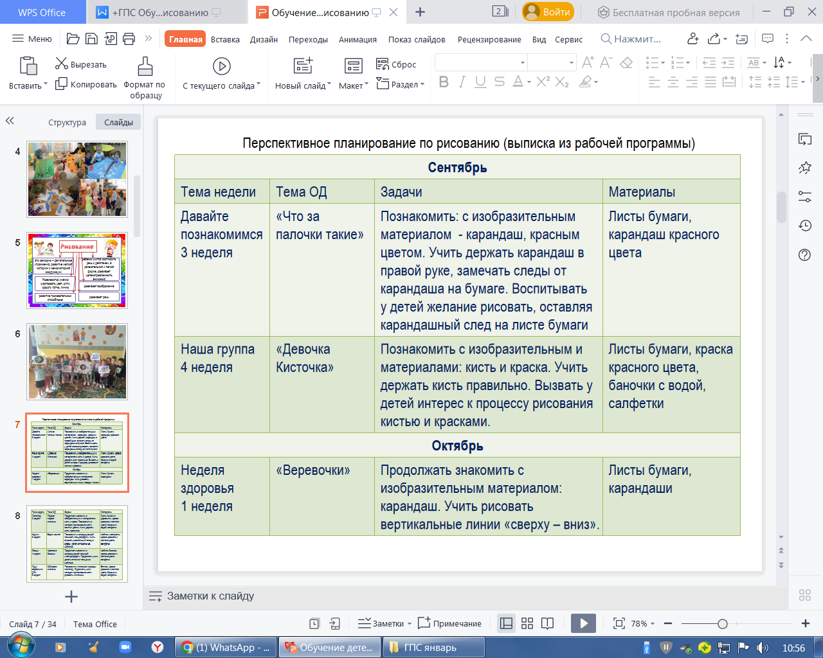

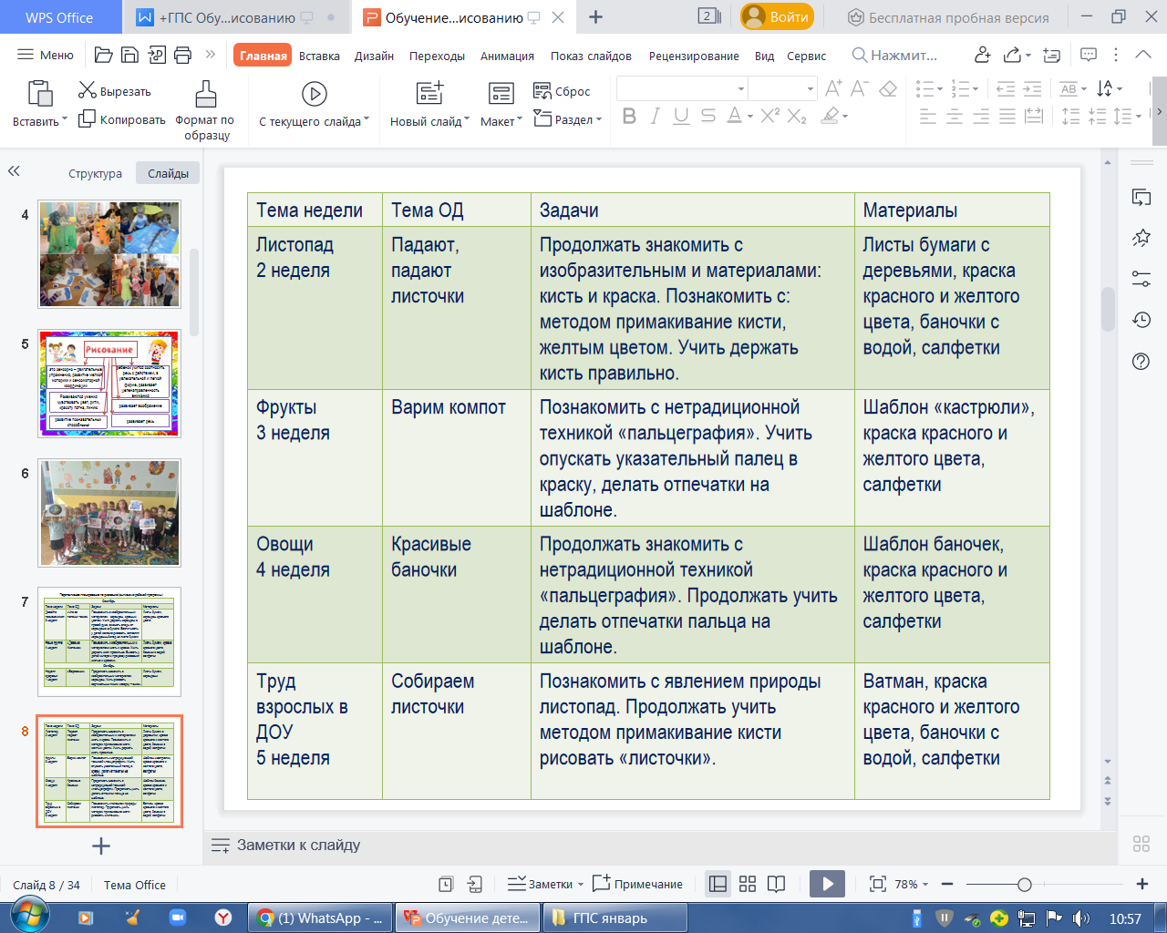

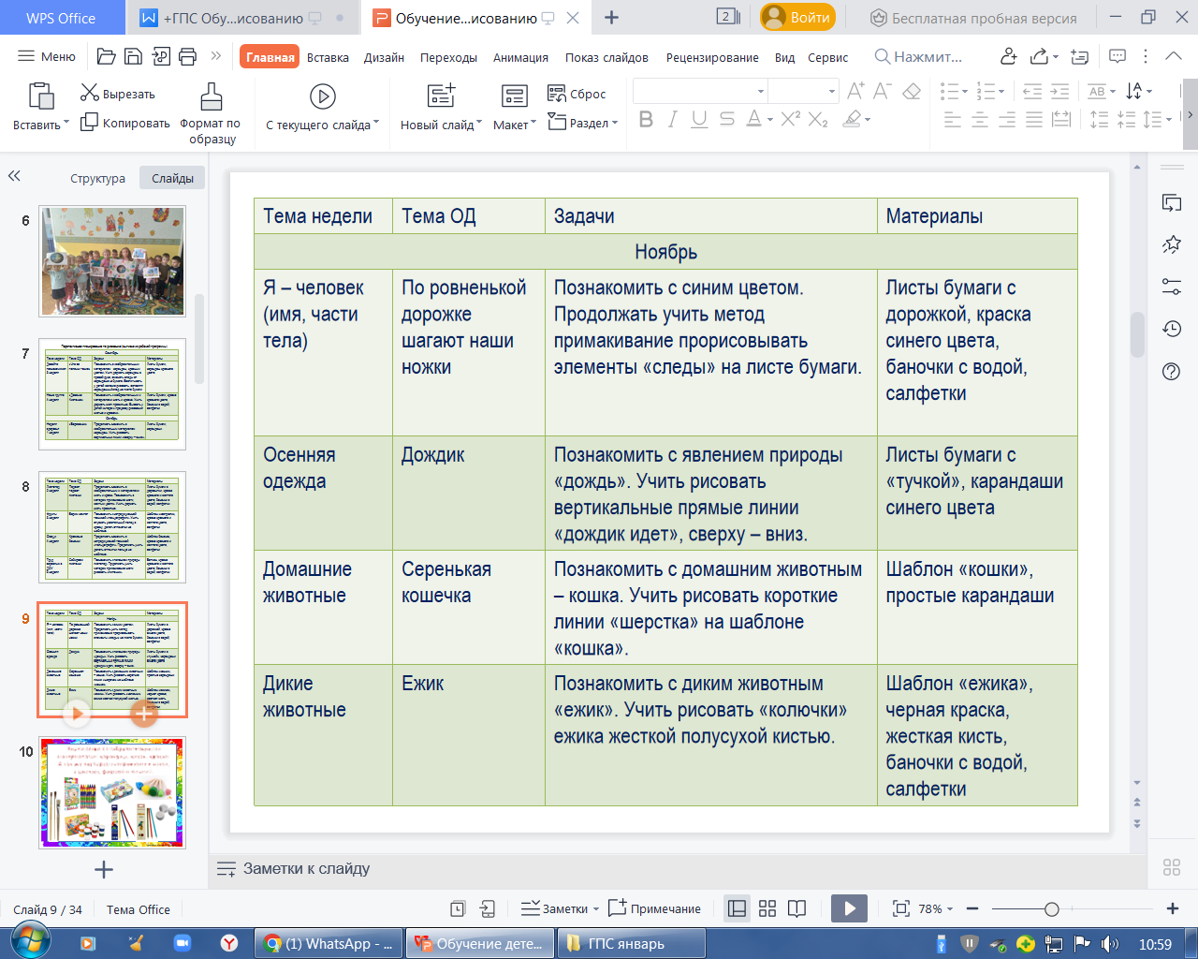

**слайд № 10 - 12**

Разберемся по этапно с чего начинается знакомство?

**1. Знакомство с изобразительными материалами: карандаш, краски, кисть. А так же экспериментирование с ними, с цветом, формой и линией.**

**Для рисования с детьми раннего возраста  можно использовать разные материалы:**

* кисточки, краски в основном гуашь,
* яркие мягкие цветные карандаши, акварельные карндаши,
* мелки (восковые и обычные),
* фломастеры
* пальчиковые краски,
* кусочки губки (можно вырезать их разных размеров и форм),
* кусочки ваты (ватные шарики, ватные палочки) как штампы — печатки для узора из круглых форм,
* штампики для детей — печатки (готовые наборы печатей для детей со штемпельными красками),

**Также понадобятся:**

* Палитра для смешения цветов (в дальнейшем),
* Рабочее место для рисования: клеенка, чтобы ей накрыть стол и не волноваться за безопасность вашей мебели во время рисования.
* детский непромокаемый фартук и нарукавники (если у ребенка одежда с длинными рукавами) ,чтобы не испачкать одежду ребенка во время его «красочных экспериментов»,
* баночка для воды (удобнее всего баночка – непроливашка, которая продается в магазинах канцелярских товаров).
* Салфетка мокрая и сухая для вытирания рук ребенка в процессе его рисования  и экспериментирования с красками. Она должна лежать всегда под рукой прямо на столе.

**Основные материалы для рисования**:

* обычная бумага для рисования,
* картон разной фактуры,

Формат бумаги А 5. Данная форма наиболее удобна для малышей, к концу учебного года можно использовать формат А4.

**слайд № 13**

Прежде чем приступить к рисованию карандашом - дети знакомятся с данным материалом, воспитатель дает возможность детям поэкспериментировать с карандашом: покатать между ладоней, построить из карандашей лесенку или ставить их вертикально, специально ронять со стола и снова класть на стол и снова ронять, стучать карандашами как палочками друг о друга и т.д. Затем воспитатель просит повести карандашом по листу бумаги, посмотреть, что же получится, но при этом не дает заданий что-то изобразить.

**слайд № 14 (видео фрагмент ОД на тему: «Знакомство с красным карандашом»)**

Так же происходит знакомство с кистью: дети пробуют «прическу» кисти, пробуют держать ее правильно: тремя пальчиками около «железочки», окунают кисть в баночку с водой, потом в краску, пытаются, что - то изобразить, затем промывают кисть, промакивают салфеткой и ставят ее в стаканчик «прической вверх».

**слайд № 15**

Придем к не большому выводу: рисование начинается не с изображения чего либо, а с экспериментирование детей с материалом: карандашом, или далее с красками. Происходит своего рода познание свойств и качеств красок. Дети знакомятся с красками, как с новым предметом. Прежде чем приступить к рисованию красками, важно познакомиться с красками как с необычным новым предметом — просто поводить пальчиком с краской по листу бумаги и познать, что, оказывается, краска оставляет на бумаге след! И следы эти могут быть разные: точки (ставим пальчик вертикально), полосочки («ведем пальчик по бумаге вниз и получаем «дорожку»), загогулины самых причудливых форм! Можно в этом процессе использовать разную по фактуре бумагу. Дайте возможность детям смешивать разные краски, пробовать их наносить на гладкую и на шершавую бумагу и наблюдать отличия. В этом случае мы прибегаем к нетрадиционным техникам рисования: пальцеграфия.

**слайд № 16 (видео фрагмент ОД на тему:«Знакомство с красками»)**

**слайд № 17, 18**

Таким образом:

**1.**  Самые первый вид занятий для детей раннего возраста — это знакомство с изобразительными материалами. Это объясняется тем, что у всех детей сначала наблюдается первый этап —  возникает интерес к материалу (карандашам, краскам, мелкам), — и только после его удовлетворения развивается  интерес к рисованию определенных объектов, воплощению жизни в линии и цвете. Если мы заранее не познакомили детей с краской и  кисточкой и надеемся, что он тут же начнет рисовать – то чаще всего ничего не получится.

**2.** **Очень важная задача на этом этапе рисования детей** – в игре незаметно для малыша помочь ему разглядеть в его случайно получившихся изображениях что-то похожее на предметы и **№18**т.д. Например,  в нарисованных детьми точках увидеть летом — дождь, а зимой – снег, а может быть и… одуванчики на лугу и т.д. И только после этого дети начнут сознательно изображать на листе бумаге то, что они видят в жизни.

**2. Второй этап: дети подражают воспитателю.**

**слайд № 19**

Игровую задачу и задачу для рисования продумывает и ставит  детям воспитатель, она показывает, что и как можно нарисовать, передает детям способы действий с изобразительными материалами. Можно заранее приготовить фон, какие то элементы форм уже нарисованных, в зависимости от тематики занятий. Дети будут дорисовывать фрагменты на этом фоне.

Остановлюсь немного на технической стороне, при использования материалов для рисования:

- кисточку нужно держать 3 пальчиками около «железочки». Сначала кисточку намочить в краске – набрать краску т.к. краска на данном этапе используется жидкая, 2) лишнюю краску убрать о край баночки,  3) после рисования кисточку промыть в баночке и просушить, промакивая о сухую салфетку, 4) И только поставить в подставку «прической вверх».

**слайд № 20 (видео фрагмент ОД на тему:«Расчистим дорожки для машин»)**

**слад № 21**

Рисование сопровождается речью воспитателя, например: «кап – кап» - рисуем капельки дождя. Рисование капелек дождя выполняется способом «примакивание».

Если у ребенка сразу не получается можно использовать прием «рука в руке», то есть взять ручку малыша в свою руку  и рисовать сначала вместе. Взрослый направляет своей рукой ручку ребенка. Потом постепенно воспитатель руку ребенка отпускаем, и он начинает действовать сам. Тоже самое с карандашом, после нового года можно приступать к рисованию восковыми карандаши.

**/слайды № 22, 23/**

**Третий этап. Рисование по замыслу, или по просьбе взрослого, или игрушки.**

Воспитатель на данном этапе создает для детей проблему, например «поможем зайке…» После чего дети рисуют сами что хотят и как хотят. Наша задача – обеспечить им для этого творческую среду, дать изобразительные материалы.

**/слайд № 24/**

**Переходим к основным приемам рисования для детей раннего возраста.**

Основные приемы рисования:

* рисование тычком,
* рисование примакиванием,
* рисование штампами
* рисование линий (вертикальных и горизонтальных),
* рисование круговых линий,
* рисование пальчикам — отпечатки пальчика на бумаге

***(приглашаю творческую группу для рисования штампиками)***

**/слайды № 25/**

1. Для **рисования тычком** потребуется полусухая жесткая кисть из щетины и краски. Кисточку при рисовании тычком держат вертикально. Чем короче ворс на щетинной кисти, тем выразительнее получится фактура отпечатка на бумаге. Поэтому если ворс у кисточки длинный, то заранее обрежьте на ней ворс. Кисточка должна быть достаточно большая, чтобы «тычок» получился крупным. Краску для такого рисования берем густую. Кисточка не должна быть мокрой. Основу — фон для рисунка используется заранее приготовленный, дети заполняют его «тычками» — отпечатками кисти. Это могут быть разные сюжеты.

**Примеры сюжетов для рисования тычком**:

* Отпечатки желтого или белого цвета на зеленом фоне — одуванчики на лугу,
* Белые отпечатки на голубом небе — это пушистые облачка,
* Голубые отпечатки кисточки  — это капли дождя, идущие из тучки.
* Желтые, оранжевые, красные отпечатки, — это осенняя листва,
* Белые отпечатки на зимнем фоне по всему листу бумаги, то получатся пушистые снежинки.
* На фоне города и черного неба в технике тычка очень красиво смотрится разноцветный салют в небе
* На голубом фоне с темно — коричневыми стволами деревьев (фон заранее приготовлен) прекрасно смотрятся белые шапки снега, нарисованные на деревьях  в технике «тычка».

**/слайды № 26/**

2. **Примакивание** — это способ рисования кисточкой, с помощью которого без художественных умений можно получить достаточно интересное изображение. Понадобятся краски — гуашь, а также кисть «белка» или «коза», подойдет «синтетика». Кисточка должна быть мягкой и оставлять достаточно большой отпечаток. Набираем на кисточку краску и примакиваем ворс кисти к листу бумаги. Получается отпечаток.

**С помощью таких отпечатков можно получить разные изображения:**

* следы зверюшек на белом фоне снега в лесу,
* огоньки горят в доме (примакиваем — рисуем «окошки» на контуре дома, подготовленном заранее воспитателем),
* огоньки зажглись на новогодней елке (зеленый контур елки заранее готовит воспитатель),
* листочки на ветке дерева,
* жучки в траве,
* узоры и орнаменты (украшаем отпечатками кисточки открытку, контур тарелочки, чашечки и т.д.)

Мы рассмотрели сейчас самые простые способы рисования, которые доступны даже детям второго года жизни.

**Проведение вертикальных,  горизонтальных линий, рисование кругов и овалов** гораздо труднее дается детям, требует хорошей координации движений и конечно вашей помощи в овладении ими.

**/слайды № 27/**

**3. Вертикальные линии** – это самый простой вид изображения для ребенка. Это объясняется тем, что рука ребенка с кистью или карандашом без особого зрительного контроля легко может опускаться вниз. Важно перед началом рисования провести вертикальные линии с детьми в воздухе, сопровождая речью «рисуем сверху вниз» или наоборот «снизу вверх» в зависимости от темы.

Примерные темы  и сюжеты по рисованию вертикальных линий карандашом и кистью:

* Рисуем заборчик для петушка (спрячем петушка от лисички),
* Рисуем, как растет на лужке зеленая травка движениями сверху вниз,
* Дождик капает из тучки на лужок и на цветочки: кап-кап-кап-кап,
* Рисуем железную дорогу для поезда, на котором к нам в гости приедет зайка,
* Падают капли — сосулька весной растаяла: кап-кап-кап.
* Нарисуем к воздушным шарикам ниточки,
* Осенью падают, падают листья на землю – Оп! Упал! Оп! Упал! (рисуем вертикальной линией траекторию падения листочка вниз)
* Рисуем колючки у ежика.
* У зайчат сломалась щетка для уборки. Помогаем ее починить :). и т.д.

**/слайд № 28 видео фрагмент ОД «Тучка»/ слайд № 29**

Одновременно на первом этапе учим детей правильно держать кисточку и пользоваться красками.

* Кисточку держим сразу за металлическим наконечником (ребенку объясняем, что это такая красивая блестящая юбочка у Волшебницы Кисточки, и мы ее не трогаем).
* Захватывается кисточка тремя пальчиками. Она находится между большим и средним пальцем, а сверху дополнительно удерживается указательным пальчиком.
* Рука при проведении линий не лежит на рисунке, а находится на весу (иначе рукой можем размазать краску по бумаге и испортить и рисунок, и одежду).

**слайды № 30 - 32**

1. **Рисование горизонтальных линий** сопровождается так же речью воспитателя: «рисуем слева – направо». Сюжеты для рисования:

***(не перечисляю, а просто обращаю внимание на экран, затем переход на слайд 31 и 32 – рассказываю, что там на фото)***

* нитка от клубочка,
* дорожки и тропинки,
* машина едет по дороге,
* ленточки,
* горизонтальные ступеньки лесенки в саду,
* бегут весенние ручейки,
* много цветных карандашей лежит  в коробке
* дощечки и бревнышки мостика через речку.
* аэродром с взлетными полосами – горизонтальными линиями.
* разноцветный коврик для кошки (изображение кошки заранее вырезает воспитатель и наклеивает на полосатый коврик, который получился у малыша).
* платочек (дети раскрашивают горизонтальными линиями лист бумаги или кусочек ткани, натянутый на рамку).
* щетка (рисуется линиями щетина щетки, но уже в горизонтальном направлении)

**/слайды № 33,34/**

5. Ну, и самое тяжелое – это **рисование кругов и овалов.** Кругообразные движения рукой — это самый сложный для ребенка вид линий и движения рукой.

Примерные темы для рисования:

* клубочки для котят («намотаем нитки на клубок»),
* рисуем солнышко и лучики к нему,
* цветочки (воспитатель рисует стебли, а ребенок на них рисует цветки),
* идет дым из трубы в деревне,
* вкусные сушки или баранки для бабушки или другого персонажа,
* «помешиваем кашку» (Сорока – ворона),
* снежный ком,
* снеговик,
* мячики,
* часы,
* колеса для машин, для игрушечной тележки,
* неваляшка,
* цыпленок,
* жуки в траве.

**слайды №34**

Очень важно в процессе данного рисования, объяснить детям, что «мы как будто наматываем ниточку на клубок». Это нужно для того, что бы дети научились закрашивать изображения движениями согласно формы предметы – кругообразными.

**/слайды № 35**

**6.Рисование штампами и отпечатками пальцев**.

В качестве штампа, который оставляет отпечаток на бумаге может быть поролоновый спонжик, ватная палочка или пальчик самого ребенка. Штампы разных форм можно также вырезать из овощей, например, из картофелины или моркови. Прекрасные маленькие штампики можно сделать из обычной губки для мытья посуды. Такими штампиками можно, например, нарисовать разноцветные елочные украшения на силуэте елки.

Для такой техники понадобится несколько не больших тарелочек и несколько печаток (каждый цвет – в своем блюдечке, в которое макается своя печатка  или губка).

**Что можно нарисовать штампами:**

* разноцветные кубики (делаем на бумаге отпечатки кубиками из конструктора — строителя),
* ягоды рябинки на веточке,
* бусы,
* огоньки на новогодней елке,
* звездочки в небе,
* гусеницу,
* яблочки на яблоньке,
* узор  на контуре предмета, открытке
* снеговичка.

**/проведение мастер - класса «рисование штампами»/**

Самое важное при обучении детей рисованию, если вы что-то хотите еще раз показать ребенку в процессе рисования, то показывайте —  демонстрируйте этот элемент  или способ рисования на своем листочке бумаги, а не на листе ребенка. Тогда на детском листе будет именно работа ребенка без вашего вмешательства. Да, не такая красивая, как ваш образец. Но ребенок ведь учится! И сразу не может научиться делать всё «на пять», да это и не нужно.

На первом году обучения дети знакомятся с основными цветами: красный, желтый, синий и одним дополнительным цветом – зеленый.